**Recursos virtuais**

Introdução

No dinâmico cenário de TI atual, a virtualização aprimorou a implantação, o gerenciamento e a escalabilidade dos recursos de computação. As organizações podem otimizar significativamente a utilização de hardware, aumentar a flexibilidade operacional e reduzir custos transformando hardware físico em opções virtuais. Os recursos virtuais permitem que as empresas criem ambientes isolados e eficientes, adaptados a aplicações, cargas de trabalho ou grupos de usuários específicos, aumentando a eficiência e a agilidade.

Neste treinamento, você aprenderá sobre as diversas opções de infraestrutura virtual disponíveis, desde máquinas virtuais (VMs) e mecanismos de contêiner até hipervisores e redes virtuais. Você explorará os benefícios de cada uma, como melhor utilização de recursos, maior escalabilidade e eficiência de custos. Além disso, você analisará considerações críticas de implantação, incluindo otimização de desempenho, proteção de dados e estratégias de gerenciamento, para garantir que sua infraestrutura virtual esteja alinhada aos objetivos da sua organização e aumente a produtividade geral. Você descobrirá como a virtualização aprimora os recursos de inteligência artificial (IA), fornecendo os recursos flexíveis e escaláveis ​​necessários para suportar cargas de trabalho avançadas de IA.

Virtual Infrastructure

Virtual infrastructure refers to the abstraction and management of computer resources using software to enable the management, configuration, and creation of VMs, networks, and storage.

The following list describes the key benefits of using virtual infrastructure:

* **Scalability and flexibility**
  1. **Dynamic resource allocation**: Easily adjust resources like CPU, memory, and storage based on current needs, ensuring the optimal performance of applications.
  2. **Fast expansion:**You can quickly add or reconfigure virtual resources, such as VMs, networks, and storage, without needing additional physical hardware.
* **Cost efficiency**
  1. **Reduced hardware costs:**Virtual infrastructure lowers capital expenditures (CapEx) by having shared resources on fewer physical servers.
  2. **Lower operational costs:**Simplified management and maintenance reduce operational expenditures (OpEx), and automation reduces costs by minimizing manual intervention.
* **Improved disaster recovery and business continuity**
  1. **Backup and replication:**Virtual environments simplify the processes of backing up and replicating data to ensure that systems can be quickly restored in the event of a failure.
  2. **High availability:**Virtual infrastructure supports configurations that minimize downtime through high availability and automatic failover mechanisms, ensuring continuous business operations.
* **Resource optimization**
  1. **Efficient utilization:**Advanced monitoring and management tools provide insights into resource usage, which enables IT teams to optimize performance and efficiency.
  2. **Dynamic load balancing:**Workloads are distributed evenly across the infrastructure to ensure that no single resource is overloaded.
* **Enhanced security**
  1. **Isolation:**Virtual resources such as VMs and networks operate independently, which reduces the risk of spreading contamination between applications.
  2. **Advanced security measures:**Advanced security includes built-in security features like virtual firewalls, secure access controls, and encryption to protect data and applications from threats.
* **Simplified management**
  1. **Centralized control:**All virtual resources, including VMs, networks, and storage, are managed from a single console.
  2. **Automation and orchestration:**Repetitive tasks and complex workflows are automated to improve operational efficiency and reduce the risk of human error.

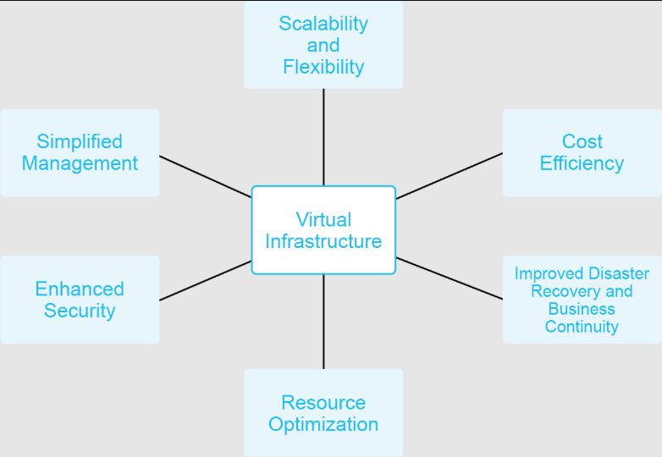

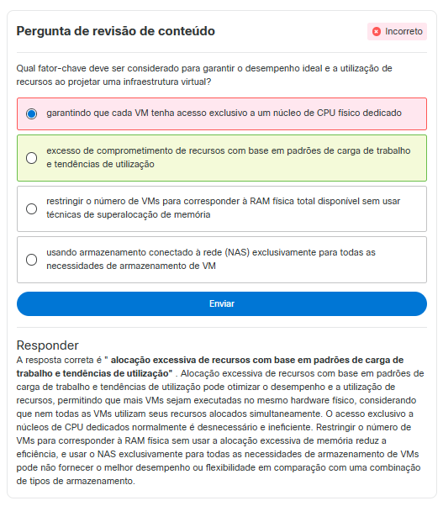

Virtualização de dispositivos

A virtualização de dispositivos abstrai dispositivos de hardware físico para criar dispositivos virtuais. Dispositivos virtuais compartilham o mesmo hardware físico, o que melhora a eficiência e reduz custos. A virtualização de dispositivos também permite maior flexibilidade, escalabilidade e otimização de recursos de ambientes de computação, incluindo interfaces de rede virtuais, dispositivos de armazenamento virtuais e operações de E/S virtualizadas. Camadas de software, como hipervisores e monitores de VM, gerenciam todos os ambientes de computação. A virtualização de dispositivos é importante para computação em nuvem, data centers e infraestrutura de TI moderna, e permite alocação e gerenciamento integrados de recursos.

A virtualização de dispositivos abstrai dispositivos de hardware físico para criar dispositivos virtuais. Dispositivos virtuais compartilham o mesmo hardware físico, o que melhora a eficiência e reduz custos. A virtualização de dispositivos também permite maior flexibilidade, escalabilidade e otimização de recursos de ambientes de computação, incluindo interfaces de rede virtuais, dispositivos de armazenamento virtuais e operações de E/S virtualizadas. Camadas de software, como hipervisores e monitores de VM, gerenciam todos os ambientes de computação. A virtualização de dispositivos é importante para computação em nuvem, data centers e infraestrutura de TI moderna, e permite alocação e gerenciamento integrados de recursos.

**Explorar mecanismos de virtualização**

Clique em cada mecanismo ou pressione os números de 1 a 5 no seu teclado para saber mais sobre cada um.

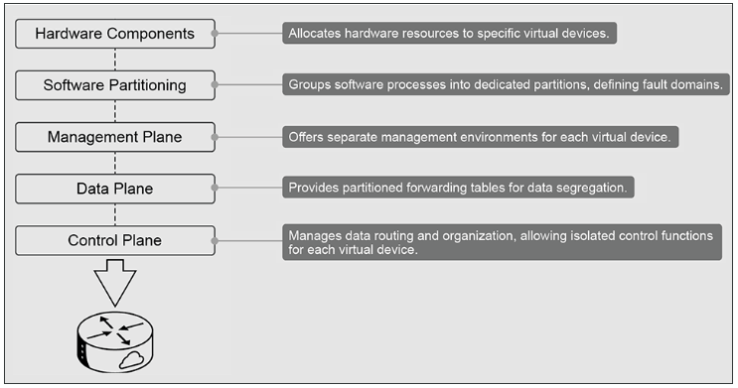

A separação entre os planos de controle, dados e gerenciamento na virtualização de dispositivos é crucial para garantir que diferentes funções de um ambiente virtualizado possam operar de forma independente e eficiente. Essa separação ajuda a manter a segurança, otimizar o desempenho e gerenciar a complexidade, isolando decisões de controle, manipulação de dados e tarefas de gerenciamento.

Uma maneira de alcançar essa separação é por meio do roteamento e encaminhamento virtual (VRF). O VRF permite que várias instâncias de roteamento virtual operem em um único dispositivo físico, o que isola o tráfego de rede e as tabelas de roteamento para maior segurança e organização.

Roteamento e Encaminhamento Virtual

A tecnologia VRF é usada na virtualização de redes para permitir que múltiplas instâncias de tabela de roteamento existam simultaneamente dentro do mesmo roteador. Um único roteador físico pode suportar múltiplos domínios de roteamento isolados. Cada instância VRF opera de forma independente e possui sua própria tabela de roteamento. Essa abordagem segrega o tráfego para que os pacotes sejam encaminhados apenas dentro da instância VRF específica à qual pertencem.

Para fornecer separação lógica da Camada 3 dentro de um switch da Camada 3, as funções do plano de dados e do plano de controle devem ser segmentadas em diferentes instâncias ou ambientes de VRF. Esse processo é semelhante à separação dos planos de controle e de dados da Camada 2 em diferentes VLANs em um switch da Camada 2.

Cada instância de VRF representa um domínio de endereçamento exclusivo da Camada 3, associado a uma Base de Informações de Roteamento (RIB) exclusiva. Cada interface da Camada 3 (lógica ou física) pertence a apenas uma instância de VRF. Cada instância de VRF contém um espaço de endereçamento separado com tabelas de rotas unicast e multicast para IPv4 e IPv6, o que significa que as decisões de roteamento são independentes de qualquer outra instância de VRF.

A virtualização VRF pode ser representada como uma pilha de camadas com a mesma funcionalidade, mas configurações diferentes.

Uma instância VRF inclui os seguintes componentes:

* **Um subconjunto das interfaces da Camada 3 em um switch da Camada 3** : Semelhante à forma como as portas da Camada 2 são atribuídas a uma VLAN específica em um switch da Camada 2, as interfaces da Camada 3 do switch da Camada 3 são atribuídas a uma instância de VRF. Como o componente fundamental é uma interface da Camada 3, este componente inclui interfaces de software, como subinterfaces, interfaces de túnel, interfaces de loopback e interfaces virtuais de switch (SVIs).
* **Uma tabela de roteamento ou RIB** : Como o tráfego entre interfaces da Camada 3 em diferentes instâncias de VRF deve ser separado, uma tabela de roteamento separada é necessária para cada instância de VRF. Essa abordagem garante que o tráfego de uma interface em uma instância de VRF não possa ser roteado para uma interface em outra instância de VRF.
* **Uma tabela de encaminhamento ou Base de Informações de Encaminhamento (FIB)** : A FIB é baixada para placas de linha e usada para o encaminhamento real de pacotes. Essa tabela também deve ser separada por uma instância de VRF para que haja uma FIB para IPv4 e IPv6 para cada instância de VRF configurada.
* **Instâncias de protocolo de roteamento** : Para garantir a separação do plano de controle entre as diferentes VPNs de Camada 3, é necessário implementar protocolos de roteamento por instância de VRF. Você pode executar um processo separado para o protocolo de roteamento em cada instância de VRF para realizar essa tarefa. Você também pode usar um subprocesso ou instância de protocolo de roteamento em um processo global responsável pela troca de informações de roteamento para a instância de VRF.

As características por instância VRF são as seguintes:

* Há decisões independentes de roteamento e encaminhamento.
* As tabelas unicast e multicast IPv4 e IPv6 são criadas automaticamente.
* O número de rotas programadas é limitado.

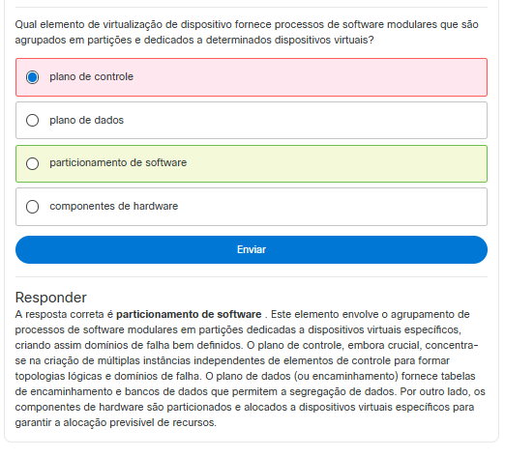

**Definição de Virtualização de Servidor**

A virtualização de servidores é o processo de usar software em um servidor físico para criar múltiplas partições ou "instâncias virtuais", cada uma capaz de rodar de forma independente. Em um único servidor dedicado, a máquina inteira possui apenas uma instância de um sistema operacional; em um servidor virtual, a mesma máquina pode executar múltiplas instâncias de servidor, cada uma com configurações de sistema operacional independentes.

**Virtualização de Servidores**

A virtualização de servidores facilita a consolidação de servidores, permitindo que as organizações troquem vários servidores subutilizados por um único servidor maximizado executando múltiplas VMs. A virtualização de servidores se baseia na emulação dos componentes básicos de um servidor de hardware.

Uma ou mais CPUs virtuais (vCPUs) são atribuídas a cada VM em um ambiente de nuvem. O sistema operacional da VM considera cada vCPU como um único núcleo físico de CPU. Se a máquina host tiver vários núcleos de CPU atribuídos, a vCPU consiste em vários intervalos de tempo em todos os núcleos disponíveis. Essa abordagem permite que várias VMs sejam hospedadas em menos núcleos físicos. As vCPUs são sobrecarregadas, o que significa que o número total de vCPUs alocadas às VMs excede o número de núcleos físicos de CPU disponíveis.

RAM virtual (vRAM) representa a memória que você atribui a uma VM. Este recurso geralmente não é sobrecarregado.

Placas de interface de rede virtual (vNICs) são necessárias para que a VM possa se conectar primeiro à rede virtual e depois à rede física por meio do host que está executando o hipervisor.

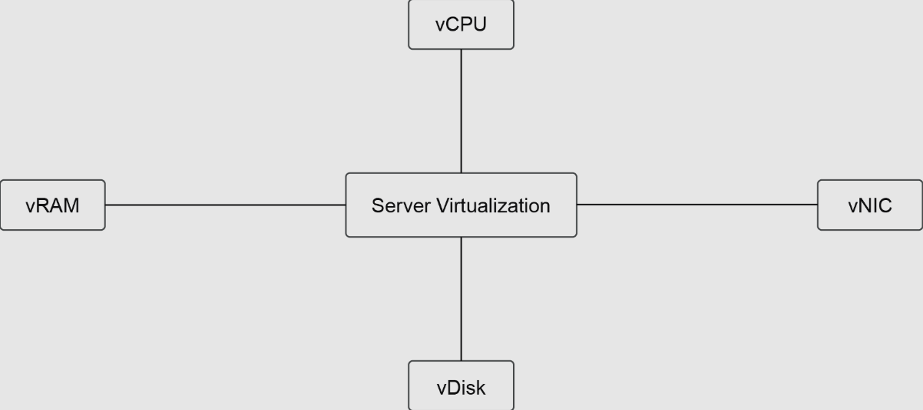

O primeiro passo na virtualização é escolher um hipervisor, também chamado de gerenciador de máquina virtual (VMM). O hipervisor é executado na máquina host, que é o servidor físico, e gerencia várias VMs. Ele aloca recursos como CPU, memória e armazenamento para cada VM para garantir que elas operem de forma independente e eficiente no mesmo hardware.

Um hipervisor ou VMM é uma camada de software que permite a criação, o gerenciamento e a operação de VMs abstraindo o hardware físico subjacente. Os hipervisores desempenham um papel muito importante na virtualização, permitindo que vários sistemas operacionais sejam executados simultaneamente em uma única máquina física, cada um dentro de sua VM isolada.

Máquina Virtual

Uma VM é uma emulação baseada em software de um sistema computacional que executa programas como um computador físico. Ela permite que vários sistemas operacionais sejam executados em uma única máquina física que compartilha seus recursos. As VMs oferecem flexibilidade e permitem que os desenvolvedores testem software em diferentes ambientes e melhorem a utilização de recursos isolando aplicativos em plataformas virtualizadas separadas. Elas são usadas em computação em nuvem, consolidação de servidores e cenários de desenvolvimento e teste.

VMs são instâncias de servidor que existem na nuvem pública ou privada. São arquivos de computador, normalmente chamados de imagens. Cada VM é um sistema isolado com CPU, memória, interface de rede e armazenamento alocados a partir de recursos de hardware.

A parte esquerda da figura a seguir mostra uma máquina física com recursos de hardware dedicados, incluindo CPU, memória e armazenamento, executando um único sistema operacional diretamente no hardware. À direita, está uma VM, uma emulação baseada em software de um computador criado e gerenciado por uma VMM. Esse arranjo permite que várias VMs sejam executadas em uma única máquina física, cada uma com seu próprio sistema operacional e aplicativos isolados. Essa virtualização permite melhor utilização de recursos, flexibilidade e escalabilidade do que máquinas físicas.

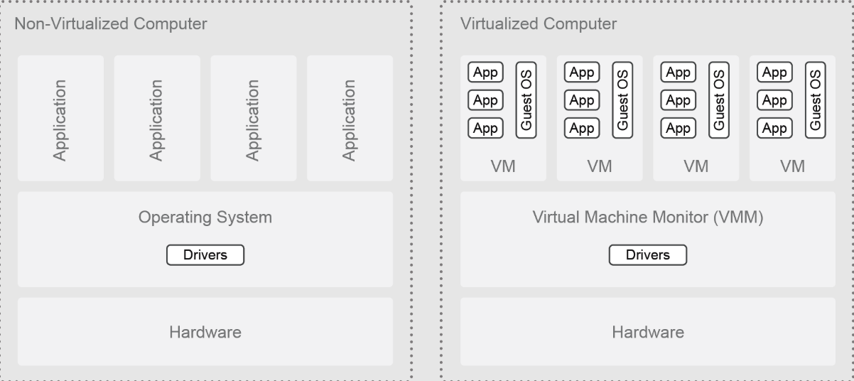

A lista a seguir inclui as principais funções da VM:

* **Isolamento** : As VMs fornecem um ambiente completamente isolado para aplicativos e sistemas operacionais, garantindo que as operações de uma VM não afetem as demais. Esse isolamento aumenta a segurança e a estabilidade.
* **Alocação de recursos** : VMs permitem a alocação e o gerenciamento eficientes de recursos físicos (CPU, memória, armazenamento, rede) entre múltiplas instâncias virtuais. Essa alocação garante a utilização ideal e evita conflitos de recursos.
* **Portabilidade** : VMs podem ser facilmente movidas, copiadas ou migradas entre diferentes hosts físicos ou ambientes. Essa capacidade facilita o balanceamento de carga, a manutenção e a recuperação de desastres.
* **Escalabilidade** : VMs permitem o fácil dimensionamento de ambientes de computação. Novas VMs podem ser criadas rapidamente e as existentes podem ser clonadas para atender ao aumento da demanda sem alterações significativas no hardware subjacente.
* **Compatibilidade** : As VMs suportam uma ampla gama de sistemas operacionais e aplicativos, permitindo que diversas cargas de trabalho sejam executadas no mesmo hardware físico. Essa compatibilidade as torna versáteis para diversos casos de uso.
* **Snapshots e clonagem** : VMs podem tirar snapshots para capturar o estado do sistema em um momento específico. A clonagem permite a criação de réplicas exatas de uma VM, o que é útil para fins de teste, backup e recuperação.
* **Segurança** : Ao fornecer ambientes isolados, as VMs aumentam a segurança ao conter ameaças potenciais dentro de uma única VM e impedir que elas se espalhem para outras.
* **Teste e desenvolvimento** : as VMs fornecem um ambiente sandbox onde os desenvolvedores podem testar novos softwares, atualizações e configurações sem afetar o ambiente de produção. Esse isolamento é fundamental para testes e desenvolvimento seguros.
* **Recuperação de desastres** : as VMs simplificam os processos de recuperação de desastres. Com a capacidade de fazer backup, replicar e restaurar VMs rapidamente, as empresas podem garantir tempo de inatividade e perda de dados mínimos em caso de falhas de hardware ou outros desastres.

* Hipervisor
* Um hipervisor, também conhecido como VMM, é uma camada de software que permite a criação, o gerenciamento e a operação de VMs abstraindo o hardware físico subjacente. Os hipervisores desempenham um papel importante na virtualização, permitindo que vários sistemas operacionais sejam executados simultaneamente em uma única máquina física, cada um dentro de sua VM isolada.
* Tipos de hipervisor
* Existem dois tipos de hipervisores.

As principais funções dos hipervisores são as seguintes:

* **Alocação de recursos** : os hipervisores alocam e gerenciam recursos físicos (CPU, memória, armazenamento, rede) entre as VMs para garantir a utilização eficiente e evitar conflitos.
* **Isolamento** : cada VM opera em um ambiente separado e isolado, o que aumenta a segurança e a estabilidade ao evitar que problemas em uma VM afetem outras.
* **Portabilidade** : as VMs podem ser facilmente movidas ou copiadas entre diferentes hosts físicos para facilitar o balanceamento de carga, a manutenção e a recuperação de desastres.
* **Escalabilidade** : os hipervisores permitem o dimensionamento fácil de ambientes virtuais adicionando ou removendo VMs conforme necessário, sem alterações significativas no hardware subjacente.

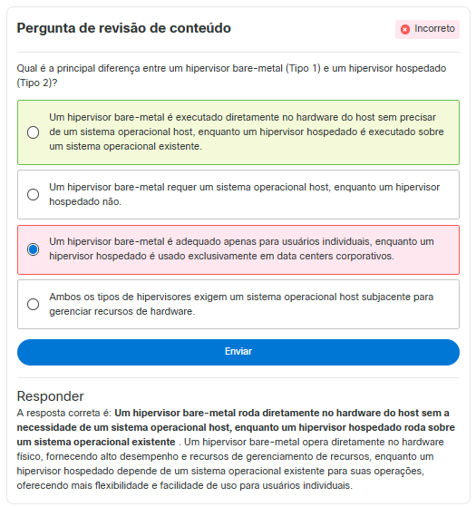

**Motor de contêiner**

Um mecanismo de contêiner é uma plataforma de virtualização em nível de sistema operacional que permite aos desenvolvedores criar, gerenciar e implantar contêineres leves e portáteis. Os contêineres encapsulam uma aplicação e suas dependências para garantir a consistência em vários ambientes. Essa tecnologia simplifica o desenvolvimento, fornecendo ambientes isolados em um sistema operacional compartilhado, o que melhora a eficiência e a escalabilidade. Exemplos de mecanismos de contêiner são Docker, containerd e Podman.

Funções principais do mecanismo de contêiner

As principais funções dos contêineres são as seguintes:

* **Isolamento** : o isolamento garante que os contêineres tenham recursos dedicados de CPU, memória e armazenamento.
* **Portabilidade** : os contêineres podem ser executados em qualquer lugar onde haja um mecanismo de contêiner disponível, o que reduz problemas relacionados ao ambiente e garante um desempenho consistente em diferentes ambientes (desenvolvimento, garantia de qualidade [QA] e produção).
* **Natureza leve** : os contêineres usam apenas os binários e bibliotecas necessários, o que resulta em tempos de inicialização mais rápidos e menos requisitos de hardware e sistema operacional em comparação às VMs.
* **Capacitação de microsserviços** : contêineres dão suporte ao desenvolvimento e à implantação de microsserviços, que são serviços pequenos e independentes que trabalham juntos para formar aplicativos maiores. Os microsserviços aprimoram os testes, reduzem pontos únicos de falha e aumentam a velocidade do desenvolvimento.
* Mecanismo de Contêiner vs. Hipervisor
* A tabela a seguir apresenta as principais diferenças e recursos principais dos hipervisores e mecanismos de contêiner.

| Recurso | Hipervisor | Motor de contêiner |
| --- | --- | --- |
| Arquitetura | Virtualiza o hardware; cada VM tem seu próprio sistema operacional | Compartilha o kernel do sistema operacional do host; os contêineres são executados como processos isolados |
| Isolamento | Forte isolamento em nível de hardware | Isolamento em nível de processo usando recursos do sistema operacional (namespaces, cgroups) |
| Utilização de Recursos | Maior sobrecarga; cada VM inclui um sistema operacional completo | Menor sobrecarga; os contêineres compartilham os recursos do sistema operacional do host |
| Casos de uso | Adequado para aplicações legadas; diferentes sistemas operacionais em um host, fortes necessidades de isolamento | Ideal para microsserviços, pipelines de integração contínua e implantação contínua (CI/CD), aplicativos sem estado |
| Segurança | Isolamento mais forte; eficaz contra ameaças entre VMs | A segurança depende do kernel do sistema operacional do host; vulnerabilidades podem afetar todos os contêineres |
| Escalabilidade | Escala menos eficiente devido às necessidades de recursos | Dimensionamento altamente eficiente; mais adequado para ambientes dinâmicos |
| Rede | Redes virtuais para VMs | Rede de contêineres leve e geralmente mais simples |

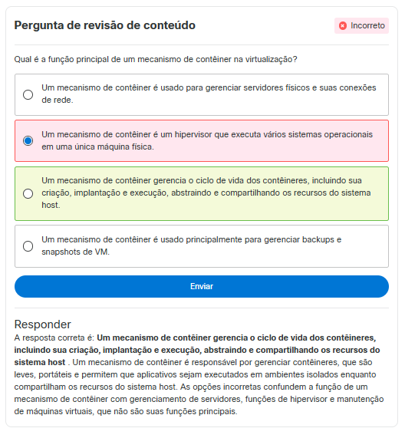

**Virtualização de armazenamento**

A virtualização de armazenamento é uma tecnologia que abstrai e agrupa a infraestrutura de rede física subjacente em uma malha de rede unificada e virtualizada. Ela simplifica o gerenciamento de rede, criando um ambiente de rede virtual flexível e escalável que suporta alocação dinâmica de recursos, gerenciamento eficiente de tráfego e integração perfeita de vários serviços de rede. Essa abordagem aprimora o desempenho, a escalabilidade e a eficiência operacional da rede.

Tecido Virtual

Uma SAN é uma rede dedicada, independente e de alta velocidade que interconecta e fornece pools compartilhados de dispositivos de armazenamento a vários servidores. Cada servidor pode acessar o armazenamento compartilhado da mesma forma que acessa uma unidade diretamente conectada a ele.

A funcionalidade de malha virtual utiliza as vantagens de malhas SAN isoladas com recursos que abordam as limitações de ilhas SAN isoladas. A rede de área de armazenamento virtual (VSAN) é um recurso de virtualização de malha usado em SANs baseadas em Fibre Channel. Ela permite o particionamento da infraestrutura física de SAN em várias SANs virtuais.

Esse recurso permite a criação de malhas virtuais isoladas em uma SAN física compartilhada, o que permite que vários ambientes SAN independentes coexistam em um único switch físico. As VSANs foram introduzidas inicialmente com a implementação do Protocolo Fibre Channel da Cisco em switches Multilayer Director Switch (MDS).

**Observação**

*VMware vSAN é uma tecnologia diferente focada na virtualização de armazenamento dentro de uma infraestrutura hiperconvergente e não deve ser confundida com Cisco VSAN.*



Vários Cisco Fabric Services estão disponíveis em cada VSAN, e as estatísticas são coletadas por VSAN. A lista a seguir descreve os principais serviços que otimizam ambientes SAN em switches Cisco Fibre Channel:

* **Associação VSAN:** este serviço cria e gerencia VSANs para particionamento lógico.
* **Zoneamento Fibre Channel:** este serviço restringe a comunicação do dispositivo para maior segurança.
* **Fabric Shortest Path First (FSPF):** este serviço roteia dados de forma eficiente pela SAN.
* **Cisco Fabric Manager:** este serviço configura e monitora estruturas SAN.
* **Banco de dados de serviços de estrutura Cisco (FDB)** : este serviço mantém a configuração da estrutura e as informações do dispositivo.

**Plataformas de virtualização de armazenamento**

As plataformas que suportam virtualização de armazenamento são VMware VSAN, Nutanix e Ceph.

As ferramentas e plataformas que fornecem e dão suporte à virtualização de armazenamento são as seguintes:

* **VMware vSAN** : O VMware vSAN é uma solução de infraestrutura hiperconvergente (HCI) que integra recursos de computação e armazenamento por meio de uma plataforma de armazenamento definido por software baseada em vSphere. Essa plataforma permite escalabilidade contínua e gerenciamento simplificado para ambientes virtualizados.
* **Nutanix** : Nutanix é uma plataforma HCI de ponta que combina computação, armazenamento e rede em um único dispositivo, usando seu Acropolis Hypervisor (AHV) para oferecer uma infraestrutura escalável e eficiente para data centers modernos.
* **Ceph** : O Ceph é um sistema de armazenamento definido por software de código aberto que oferece armazenamento escalável e confiável, unificando o armazenamento de objetos, blocos e arquivos em um único cluster distribuído. Este sistema é ideal para infraestrutura em nuvem e ambientes de dados em larga escala.

* Redes Virtuais
* Redes virtuais utilizam controladores baseados em software ou interfaces de programação de aplicativos (APIs) para gerenciar e automatizar funções de rede. Seus benefícios incluem gerenciamento centralizado, alocação dinâmica de recursos e provisionamento de rede simplificado.
* Rede de sobreposição
* Uma rede sobreposta é uma rede virtualizada que utiliza a infraestrutura física para sua operação, mas funciona como uma rede independente com seu próprio conjunto de serviços, políticas e nós de infraestrutura virtualizada. Os nós na rede sobreposta são conectados por links virtuais que definem um caminho através de links físicos em uma rede subjacente. A rede física subjacente deve ser considerada ao projetar ou gerenciar a rede sobreposta.
* A figura a seguir mostra uma rede com nós físicos conectados com links físicos.

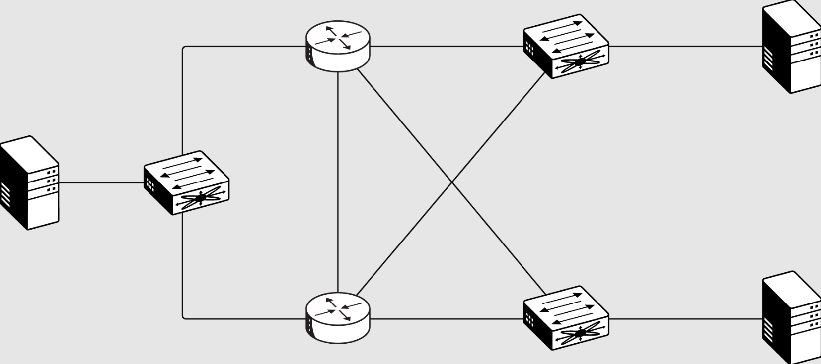

As redes subjacentes para data centers normalmente devem fornecer o seguinte:

* Tecido resiliente de alta capacidade
* Processamento inteligente de pacotes
* Programabilidade e gerenciabilidade

As duas figuras a seguir mostram dois exemplos de redes sobrepostas que são construídas sobre uma rede subjacente.

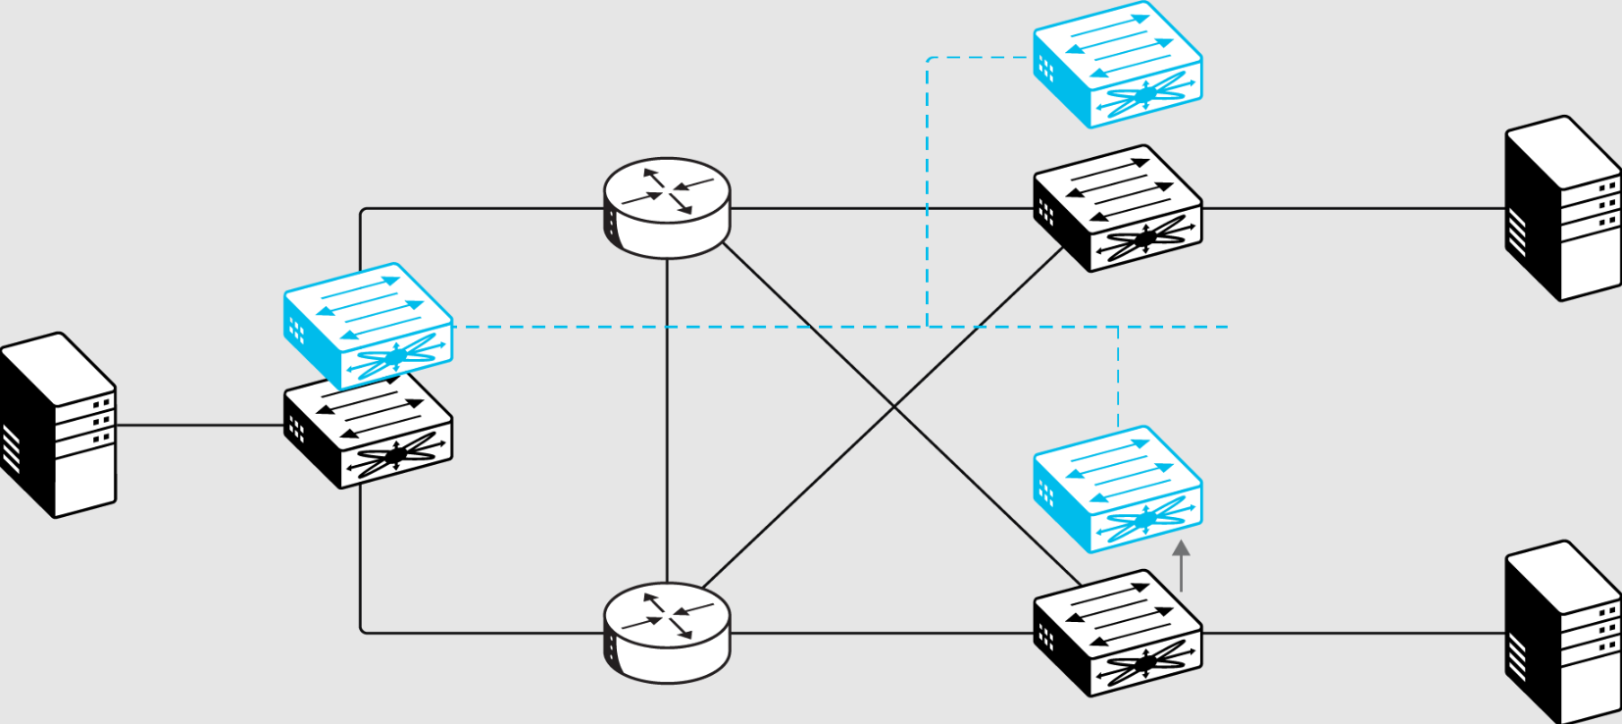

A rede de sobreposição fornece novos recursos e capacidades:

* **Mobilidade** : esse recurso rastreia pontos finais que estão conectados nas bordas.
* **Escala:** esse recurso reduz o estado do núcleo distribuindo e particionando o estado para a borda da rede.
* **Flexibilidade e programabilidade** : esses recursos reduzem o número de pontos de contato.

Protocolos de tunelamento como Virtual Extensible LAN (VXLAN), Network Virtualization Using Generic Routing Encapsulation (NVGRE) e Generic Network Virtualization Encapsulation (GENEVE) permitem que redes virtuais sejam dispostas em camadas sobre uma infraestrutura de rede física.

As seguintes ferramentas e plataformas oferecem suporte a redes virtualizadas:

* **A Cisco Application Centric Infrastructure (ACI)** é uma solução de rede definida por software. Ela foi projetada para data centers e automatiza o provisionamento e o gerenciamento de rede para cargas de trabalho complexas.
* **O VMware NSX** fornece serviços de virtualização e segurança de rede. Ele permite a criação de redes virtuais em data centers e ambientes de nuvem.
* **O Microsoft Azure Virtual Network** permite a criação de redes virtuais isoladas na nuvem do Azure e oferece suporte à comunicação segura entre o Azure e a infraestrutura local.
* **A Nuvem Virtual Privada (VPC) da Amazon** permite a criação de redes isoladas dentro da Amazon Web Services (AWS). Ela controla endereços IP, sub-redes e roteamento.
* **O Google Cloud VPC** oferece recursos de rede escaláveis ​​e flexíveis para implantar e gerenciar aplicativos no Google Cloud.

* Opções de implantação de infraestrutura virtual

Há três opções diferentes de implantação de infraestrutura virtual: serviços em nuvem, soluções locais e soluções híbridas.

A lista a seguir descreve essas opções de implantação.

1. **Soluções de serviços em nuvem** envolvem a terceirização de infraestrutura de TI para provedores terceirizados como AWS, Microsoft Azure ou Google Cloud Platform. Elas oferecem escalabilidade, elasticidade e acesso sob demanda a uma ampla gama de recursos de computação pela internet. As organizações se beneficiam de custos iniciais reduzidos, recursos de implantação rápida e a capacidade de concentrar recursos nas atividades principais do negócio, em vez da gestão da infraestrutura.
   * **Provedores** : AWS, Google Cloud Platform, Microsoft Azure, IBM Cloud e outros.
   * **Serviços**
     1. **Instâncias de computação** : VMs com diferentes configurações de CPU, GPU ou Tensor Processing Unit (TPU)
     2. **Serviços** : Serviços gerenciados (exemplo: AWS SageMaker, Google AI Platform, Azure Machine Learning)
2. **Soluções on-premises** referem-se à implantação e ao gerenciamento da infraestrutura de TI dentro das instalações físicas ou data centers de uma organização. Essa abordagem proporciona controle total sobre hardware, software e dados, além de garantir a conformidade com políticas de segurança e requisitos regulatórios específicos. Soluções on-premises são adequadas para setores com preocupações rigorosas com privacidade de dados, aplicativos sensíveis à latência ou necessidades específicas de personalização que exigem supervisão e gerenciamento diretos da infraestrutura.
   * **Provedores de hardware** : servidores Cisco Unified Computing System (UCS) dedicados, sistemas NVIDIA DGX, clusters personalizados
   * **Provedores de software** : Kubernetes, Docker, OpenShift para orquestração de contêineres
3. **Soluções híbridas** combinam infraestrutura local com serviços em nuvem para equilibrar controle, custo e escalabilidade. As organizações podem manter aplicativos críticos e dados sensíveis localmente enquanto usam serviços em nuvem para capacidade adicional, backup, recuperação de desastres ou picos de demanda durante períodos de pico. Arquiteturas híbridas permitem que as empresas otimizem custos, aumentem a resiliência e atendam aos requisitos de conformidade regulatória, distribuindo estrategicamente as cargas de trabalho com base no desempenho, na segurança e nas necessidades operacionais.

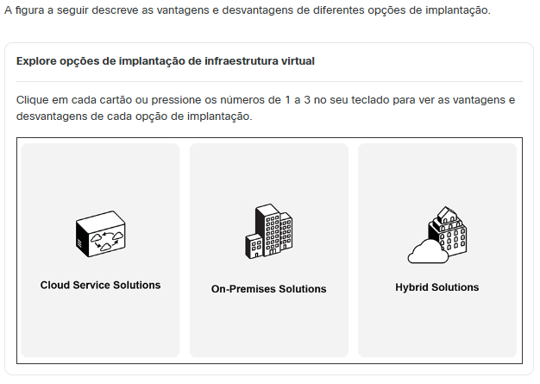

Infraestrutura Hiperconvergente

HCI é uma infraestrutura de TI definida por software que virtualiza todos os elementos de sistemas convencionais definidos por hardware.

Uma plataforma hiperconvergente tem quatro componentes de software integrados:

1. Virtualização de armazenamento
2. Virtualização de computação
3. Virtualização de rede
4. Gestão avançada, incluindo automação

Essa abordagem simplifica as operações do data center criando uma plataforma de infraestrutura unificada.

As configurações de plataforma de hardware são projetadas para acomodar qualquer carga de trabalho, dimensionando independentemente os recursos de CPU, RAM e armazenamento. Essas plataformas podem ser equipadas com ou sem GPUs para processamento gráfico aprimorado. Cada nó possui armazenamento flash para aprimorar o desempenho do armazenamento, e todos os nós flash estão disponíveis para fornecer o máximo de throughput de E/S com latência mínima para aplicações corporativas.

Além da infraestrutura integrada de armazenamento e computação, as soluções de HCI contam com uma interface de gerenciamento unificada. Esse painel de gerenciamento centralizado simplifica a administração de recursos de HCI e elimina a necessidade de ferramentas de gerenciamento separadas para servidores, armazenamento, redes de armazenamento e virtualização.

A TI é constantemente desafiada a fazer mais com menos recursos. Além de cuidar da infraestrutura de TI existente, ela deve impulsionar novas iniciativas, como IA, aprendizado de máquina (ML) e big data. Para organizações de grande e pequeno porte, o gerenciamento centralizado, a arquitetura escalável e a simplicidade semelhante à da nuvem proporcionadas pela hiperconvergência oferecem diversos benefícios.

A lista a seguir inclui alguns exemplos de aplicativos atualmente em execução no HCI:

* **Bancos de dados** : Oracle, SAP HANA, Microsoft SQL Server, MySQL e PostgreSQL.
* **Aplicativos essenciais aos negócios** : aplicativos de servidor virtualizados, como Oracle E-Business Suite, SAP Business Suite, Microsoft Dynamics, Epic e Meditech, que são suportados em todos os principais hipervisores.
* **Big data** : Splunk, MongoDB, Elastic e Hadoop.
* **Nativo da nuvem** : aplicativos nativos da nuvem são criados e implantados com Kubernetes, Docker, Puppet e Chef.
* **Infraestrutura de área de trabalho virtual (VDI)** : Citrix e VMware Horizon.
* **Escritório remoto ou filial (ROBO)** : servidores de impressão e arquivo, serviços de escritório e aplicativos personalizados.

Tipos de implantação de HCI

Ao considerar a implantação de HCI, existem diversas abordagens para escolher, cada uma com vantagens e desafios. Compreender esses tipos de implantação é crucial para selecionar a que melhor se adapta às necessidades e aos recursos da sua organização. Existem três estratégias principais de implantação: substituição completa, implantações de HCI lado a lado e por aplicação. Cada estratégia oferece uma maneira única de integrar HCI à sua infraestrutura existente, o que permitirá otimizar o desempenho, a escalabilidade e a eficiência de gerenciamento de diferentes maneiras.

A implantação de infraestruturas virtuais e de HCI exige planejamento e execução cuidadosos para garantir desempenho, escalabilidade e eficiência ideais.

As principais considerações para cada tipo de implantação são as seguintes:

* **Implantação de HCI com substituição completa** : A substituição completa da infraestrutura tradicional por HCI envolve a reformulação completa do ambiente de data center existente. Esse método normalmente acarreta altos custos e deslocamento substancial de hardware. Geralmente, é reservado para projetos greenfield, como a construção de novos data centers ou instalações de backup, onde não há necessidade de substituir o hardware existente e o investimento pode ser totalmente direcionado para HCI.
* **Implantação de HCI lado a lado** : Implantar HCI lado a lado com a infraestrutura tradicional existente é uma abordagem mais gradual e gerenciável. Permite que as organizações migrem cargas de trabalho para HCI ao longo do tempo e reutilizem ou desativem hardware antigo em etapas. Esse método facilita uma transição tranquila e é comumente usado em projetos de nuvem privada ou híbrida para permitir que HCI e sistemas tradicionais coexistam e operem simultaneamente.
* **Implantação de HCI por aplicação** : A implantação de HCI por aplicação introduz HCI para dar suporte a novos aplicativos ou iniciativas específicas, como VDI ou processamento de big data, dentro do data center existente. As cargas de trabalho existentes permanecem na infraestrutura tradicional, o que permite que a organização utilize os recursos de HCI para tarefas específicas sem interromper as operações atuais. Essa abordagem proporciona uma adoção focada e incremental de HCI.

Implantação de HCI e infraestrutura virtual

A HCI simplifica a TI ao combinar computação, armazenamento e memória em um único sistema. Facilita a expansão e o gerenciamento de recursos e evita configurações complexas de armazenamento.

Características de implantação de HCI

As principais características da implantação de HCI são as seguintes:

* **Fácil implantação** : os sistemas HCI são projetados para instalação e configuração simples. Eles integram computação, armazenamento e rede em uma plataforma única e unificada, reduzindo a complexidade da configuração da infraestrutura de TI tradicional. Essa simplicidade geralmente resulta em tempos de implantação mais rápidos e menos configurações manuais.
* **Fácil expansão** : O design modular de um ambiente HCI simplifica a expansão. Para escalar verticalmente, mais nós podem ser adicionados ao cluster existente. Cada novo nó normalmente traz recursos adicionais de computação, armazenamento e rede, permitindo escalabilidade linear sem reconfiguração significativa.
* **Tratamento de falhas** : as soluções de HCI incluem mecanismos integrados de redundância e failover para lidar com falhas de hardware. Em caso de falha, os dados e as cargas de trabalho são redistribuídos automaticamente entre os nós restantes para garantir alta disponibilidade e minimizar o tempo de inatividade sem exigir intervenção manual complexa.
* **Rede sem SAN** : Ao contrário das infraestruturas tradicionais que dependem de SANs separadas para armazenamento, a HCI elimina a necessidade de uma SAN dedicada. O armazenamento é diretamente integrado aos nós hiperconvergentes, o que otimiza a arquitetura e reduz os custos associados à manutenção de redes de armazenamento separadas.

Em soluções de HCI, a implantação mínima normalmente envolve três servidores ou nós que, juntos, formam um pool unificado de recursos de computação, memória e armazenamento. À medida que as necessidades de recursos aumentam, você pode escalar o ambiente adicionando mais unidades aos servidores existentes ou adicionando nós adicionais. Esse processo é simples: novos servidores são conectados à LAN existente e integrados por meio de um assistente de expansão, o que simplifica o processo de escalabilidade em comparação com as infraestruturas multicamadas tradicionais.

Da mesma forma, o processo de desativação ou manutenção de servidores é simplificado. Quando um servidor é desativado ou colocado offline para manutenção, o pool geral de recursos para VMs diminui temporariamente. Essa situação não afeta o desempenho da carga de trabalho, pois os mecanismos integrados de redundância e failover do sistema garantem que as operações continuem sem problemas mesmo se um servidor falhar ou for removido do pool. Essa abordagem permite escalonamento e manutenção flexíveis, mantendo a eficiência operacional.

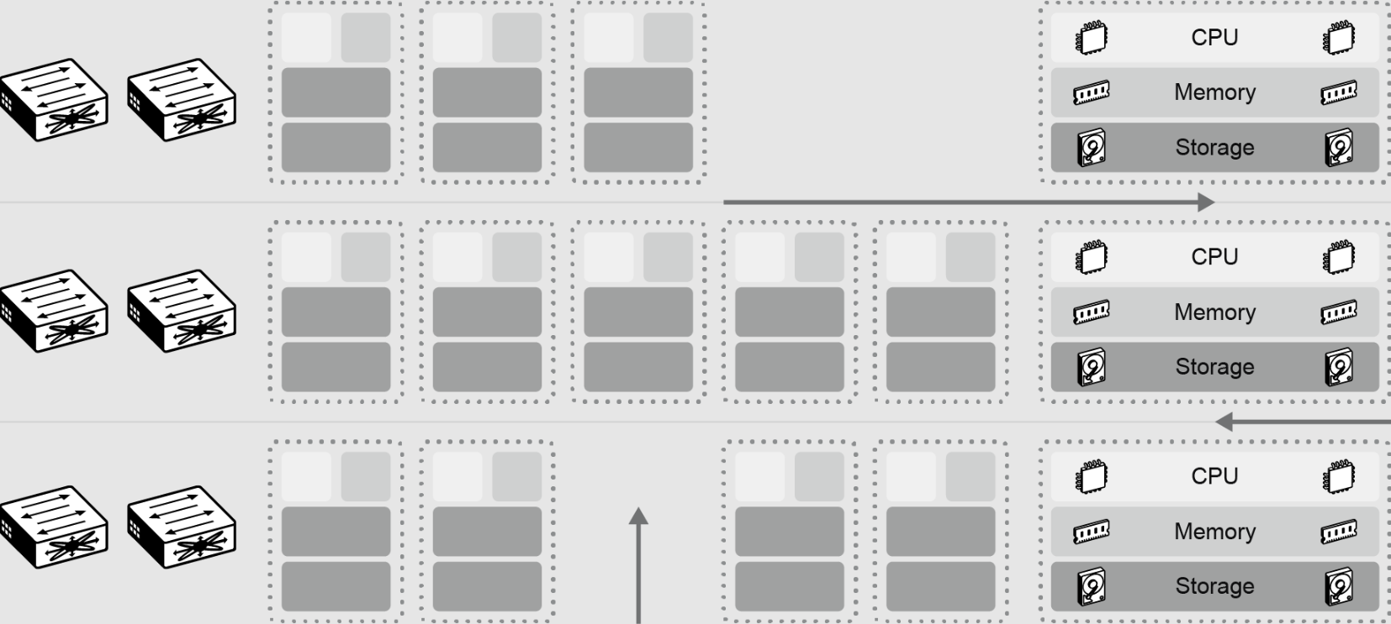

Outro benefício desse sistema é o processo de implantação. A implantação consiste em preparar a infraestrutura, como switches topo de rack (ToR) e diversos protocolos, conectar os servidores a uma conexão Ethernet upstream e executar o assistente de instalação. Não há necessidade de configurar nenhum protocolo SAN, como Fibre Channel ou Internet Small Computer Systems Interface (iSCSI), o que torna a implantação de sistemas hiperconvergentes mais rápida e fácil.

Como uma solução hiperconvergente é uma arquitetura muito flexível e relativamente simples para o seu data center, ela pode facilmente ser a base para a construção da sua nuvem privada corporativa. Você pode começar pequeno e expandir conforme necessário, sem precisar se preocupar com o provisionamento excessivo ou insuficiente de recursos para seus aplicativos e negócios. A capacidade de expansão adicionando mais nós também elimina a necessidade de atualizações regulares de hardware em larga escala.

Considerações sobre implantação de HCI e infraestrutura virtual

A implantação de HCI e infraestrutura virtual exige planejamento e consideração cuidadosos para garantir que a solução esteja alinhada às necessidades de desempenho, segurança, escalabilidade e capacidade de gerenciamento da organização

Ao considerar esses fatores, as organizações podem garantir que suas implantações de HCI e infraestrutura virtual sejam eficientes, escaláveis ​​e alinhadas com seus objetivos de negócios.

Resumo

Parabéns por concluir o treinamento *de Recursos Virtuais* !

Agora você compreende as opções de infraestrutura virtual e as considerações de implantação em ambientes virtuais e de HCI. Com esse conhecimento, você pode gerenciar com eficiência ambientes de TI virtualizados, otimizar a utilização de recursos e usar escalabilidade e flexibilidade para atender às necessidades dinâmicas dos negócios. Essa expertise permite que você faça a transição de configurações tradicionais de TI para soluções de infraestrutura virtual mais ágeis, econômicas e de alto desempenho.

Agora que você concluiu o treinamento, reflita sobre as seguintes perguntas:

* Que estratégias você implementaria para gerenciar custos de forma eficaz em um HCI, especificamente para os requisitos e desafios exclusivos da sua organização?
* Como você garantiria desempenho e escalabilidade ideais para uma rede virtual que suporta aplicativos tradicionais e baseados em IA?